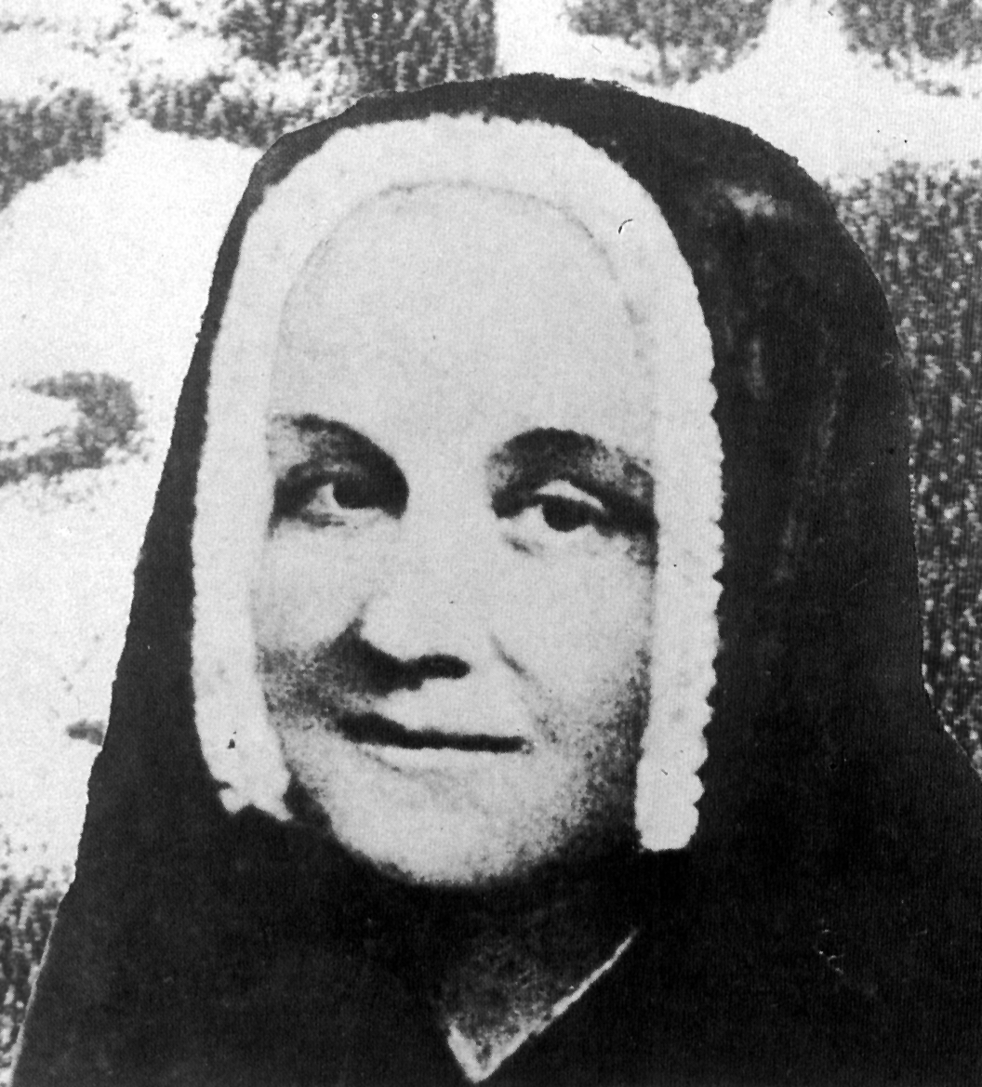
Un corazón apostólico

Santa Paola Frassinetti
(1809-1882)

Fundadora de las
Hermanas de Santa Dorotea
en 1834

Fue una mujer valerosa, tranquila, abnegada, llena de fe, amante de Jesús y plenamente dedicada al servicio de los hombres. Su sencillez y humildad llamaron siempre la atención a quienes la conocieron de cerca. Ni los honores la ilusionaron, como el aprecio que la profesaron personalmente tres Papas, ni las dificultades y las persecuciones la atemorizaron, aunque tuvo que pasar por riesgos y amenazas frecuentemente.

En su corazón estuvo siempre la confianza en Dios que hace todas las cosas. En su nombre organizó el grupo de educadoras Doroteas, audaces y valerosas, llenas de originalidad y de espíritu de servicio, con el que enriqueció a la Iglesia de Jesús. Fue leal, sacrificada, y decidida. Hizo el bien desde su lugar de trabajo, casi con el arma única de la fe y de la oración. Su Instituto mereció la confianza de tres Papas y ella fue el motor de sus empresas en favor de la Iglesia.

Cuando Paola Frassinetti, mensajera de la paz y de la humildad, sintió que Dios la llamaba para una obra hermosa de educación, supo entregarse sin reservas. Se mantuvo en la lucha con la certeza de cumplir la voluntad divina.

Modelo de serenidad y de prudencia, supo grabar en sus seguidoras los valores del servicio sacrificado. Formada desde la infancia en la vida de trabajo generoso, nada apreció tanto como el esfuerzo y la constancia en las obras de Dios. En su misión no supo hacer otra cosa que trabajar por el bien de los hombres y dar sentido divino las cosas más sencillas de la tierra.

Así fue como supo siempre descubrir y hacer descubrir el amor de Dios.

ITINERARIO BIOGRAFICO

1809. 3 de Marzo. Nace en Génova. Su padre, Juan Bautista, y su Madre, Angela, son piadosos artesanos. Es la tercera de los hijos.

1821. Diciembre. Fallecen su madre y una tía que vivía en el hogar. Aprende de su padre a leer y escribir, sin frecuentar la escuela, por su prematura dedicación a los trabajos del hogar, en el que cuatro hermanos dependen de ella, por lo que su trabajo de casa resulta imprescindible. Los cuatro abrazan el estado eclesiástico.

1831. Su hermano José, siendo seminarista y estudiante de Teología, es quien la inicia en la cultura religiosa. Ya sacerdote y Párroco en Quinto del Mar, cerca de Génova, sigue ayudándola con sus explicaciones y orientaciones. Su mente despejada hace que su aprendizaje sea admirable. Con él pasa temporadas y se inicia en intensa vida de caridad, en el entorno parroquial en que se mueve su hermano.

1833. Animada por su hermano, organiza un grupo de jóvenes y las orienta en la vida de piedad y en diversas prácticas de apostolado. Se muestra educadora hábil y comprometida.

1834. 12 de Agosto. Inicia con las compañeras una especie de Noviciado y se forman en Comunidad con el nombre de Hijas de la Santa Fe. Al poco tiempo, ayudada por algunos sacerdotes, como Lucas Passi y Don Luis Sturla, comienzan la obra apostólica de Santa Dorotea. El 12 de Agosto de 1834 peregrinan al santuario de San Martín de Albano y formulan los primeros compromisos. Abren la Escuela local y abundan las discípulas.

1838. Cuaresma. Después del abandono de las compañeras, se reagrupa con las dos que quedan y comienzan de nuevo la vida de la incipiente comunidad. Reciben el Hábito doce y comienzan a llamarse "Hermanas de Sta. Dorotea". Abren algunas casas: Génova, Rivarolo, etc. Van siendo conocidas y grandemente apreciadas por las parroquias.

1841. 19 de Mayo. Se establece en Roma, en el Conservatorio de San Onofre.

1842. Cuenta con la protección de Gregorio XVI y luego de Pío IX. Comienza la obra de los reformatorios y se hace cargo del establecido en San Onofre, cuya dirección lleva con plena satisfacción del as autoridades de la ciudad .

1846. Abril. Viaja a Génova, para fortalecer a las Hermanas que allí quedaron. Hace la profesión perpetua con esta ocasión.

1848. Con motivo del ambiente revolucionario, las Doroteas sufren diversas persecuciones en Génova y Roma. En Roma, en 1849, atraviesan la Revolución y los combates que se desarrollan en la ciudad. Ofrecen su ayudas a los heridos desde San Onofre.

1854. 8 de Diciembre. Celebra con gran regocijo la definición del Dogma de la Inmaculada.

1857. Hace una visita prolongada a las diversas comunidades donde las Doroteas se van estableciendo: Maceratta y sobre todo Bolonia, en donde llevan dos escuelas y está instalado el Noviciado cada vez más floreciente.
1861. 18 de Julio. Se abre el Reformatorio de la Divina Providencia, en Roma, por deseo de Pío IX. Se confía al grupo que ella dirige.

1863. Pío IX aprueba las Constituciones de la Congregación. Desde 1960 estaban aprobadas para los Estados Pontificios. Viaja a Bolonia para alentar a las religiosas del Colegio, perseguidas por las autoridades locales.

1866. 10 Enero. Inician el viaje hacia el Brasil las primeras cinco Hermanas. Llegan el 12 de Febrero a Recife, donde se instalan. El 16 de Junio de 1866 se abre también la primera casa de Portugal. Poco años después abrirán la casa de Covilha, en Beira Baixa, la de Oporto y un Noviciado en Lisboa, multiplicándose rápidamente las vocaciones portuguesas.

1868. Enero. Comienza en Génova los Talleres para las pequeñas artesanas. Acoge a las muchachas pobres de la localidad. Poco después, la visita su hermano José, quien muere de neumonía al poco tiempo, dejando a su hermana Paola muy afectada.

1870. 20 de Septiembre. Roma es tomada por las tropas de Víctor Manuel, que logran imponer bélicamente la unidad de Italia. Con dificultades, logra superar los obstáculos que suscita el Gobierno anticlerical que se instala. Consigue conservar sus obras en la ciudad.

1873. Visita las casas de Génova y de Bolonia.
1875. 26 de Junio. Llaga a Lisboa para fortalecer a sus Hermanas de las tres casas de Portugal. Manda venir del Brasil a su delegada, para concretar normas que afectan a las Hermanas de allí. El 9 de Agosto regresa a Italia. El cansancio acumulado provoca una hemiplejía, que la deja debilitada y enferma. Con todo sigue dirigiendo su Congregación varios años, con la ayuda de las Consejeras.

1876. Se celebra el Primer Capítulo del Instituto. Es confirmada como Superiora General a pesar de su precaria salud.

1878. 6 de Julio. Parte para Brasil otro grupo de Doroteas. Mantiene con ellas frecuentes contactos epistolares.

1881. Mayo. Se incrementa su deficiencia en la salud y su invalidez. Es modelo de paz y resignación para los Hermanas.

1882. La enfermedad se agrava en Mayo y el 11 de Junio, al amanecer, entrega el alma a Dios. Tienen 73 años. Es enterrada en el Cementerio de la Ciudad, hasta su posterior traslado a la Capilla de la Casa Central del Instituto.

Fue Beatificada por Pío XI el 8 de Junio de 1930 y Canonizada por Juan Pablo II el 11 de Marzo de 1984.

Escritos:

- Constituciones de las Doroteas.
- Cartas.
- Documentos administrativos.

IDEARIO PEDAGOGICO1

1. La búsqueda de Dios fue la nota distintiva de la espiritualidad y del estilo de vida de Paola Frassinetti. Su amor fue tan grande que todo quedaba empequeñecido ante lo que la ardiente caridad divina significaba para ella. El amor de Dios era su fuente de vida y la razón de su obrar y de su luchar cotidiano. Era lo que siempre decía a sus seguidoras, más con sus ejemplos que con sus palabras.

1. "Busquemos el Reino de Dios y su justicia, porque todo lo demás no vale un higo seco. Quien a Dios tiene, nada le falta. Por eso, no se aflijan. Es posible que nos quiten las casas y tengamos que alquilar algún piso, si conseguimos encontrarlo.
Hasta ahora estamos todas en nuestros lugares, con menos recursos pero sin muchas incomodidades...Pase lo que pase no se preocupen mucho, pues estamos siempre en las manos de Dios."
(Cit. Biografía)

2. "Tened fijos los ojos en la brújula, para no dar con la cabeza en los escollos. La brújula de una Dorotea es la voluntad de Dios. Por tanto, tened lo ojos fijos allí, sin mirar a otra cosa, y os haréis no sólo santa, sino santaza."
(Carta Marzo 1880)

Los textos están tomados en su mayor parte del documento interno de la Congregación: "Perfil Espiritual de la Beata Paula Frassinetti". 1907. También proceden de la Biografía: "Paola Frassinetti: una mujer". de G. Lubich y P. Lazzarin. Madrid. S.A.
3. "Procurad estar muy tranquila, recibiendo todo lo que viene de las manos de Dios. Poneos siempre en los brazos de Dios, como en los de una tierna madre."
(Carta 7 Julio 1862)

4. "¿Quién sabe lo que quiere Dios de nosotros? ... Yo hago lo poco que puedo y luego estoy tranquila en sus manos. Os recomiendo que hagáis otro tanto y no os apenéis por mí. Estamos siempre en manos de Dios." (27 Noviembre 1871)

5. "Cumplida sea la voluntad de Dios a lo largo de toda nuestra vida. ¡Qué alegres iremos entonces al encuentro de nuestro Juez y Esposo cuando nos llame!"
(Carta 7 Abril 1864)

2. Del amor a Dios nacía con fuerza el gran celo por las almas que sintió desde su juventud. Las almas y los hombres, el bien y la virtud, fueron sus grandes desafíos Por eso buscó, por todos los medios posibles, abrir cauces que hicieran realizables tan hermosos ideales.

1. "Cuando se me ocurría la idea de hacer un nuevo trabajo, conseguía hacerlo porque me decía: quien hizo este trabajo tenía dos manos y dos ojos como yo. Si lo consiguió, ¿por qué no voy a conseguirlo yo?" (Cit. Biografía)

2. "Dios quiere sacar gran bien de esa casa y el demonio, que lo teme, no dejará de meter la cola en todas partes. Pero no olvidéis que, si nosotros no queremos, él no puede hacernos ningún daño.
Es perro atado y no puede hacer mucho. Procuremos ser sagaces en conocer y eludir todas sus estratagemas."
(Carta 25 Noviembre 1875)

3. "Cuando hacemos una fundación deberemos prepararnos con mucha paciencia y no asustarnos por las dificultades que se encuentran en los principios.
Si es obra de Dios, el diablo procurará impedirla por todos los medios que estén a su alcance...
El celo es bueno, pero sin caridad se hace vicio peligros."
(Carta 14 Octubre 1866)

4. "El Señor nos va preparando la mies. Pero nosotros, con su ayuda, debemos preparar los brazos."
(Carta 27 Diciembre 1858)

5. "No tengáis pena si mucha gente os viene a ver. Estáis en una especie de misión.
Se necesita ciertamente que tratéis con muchas personas. Estad siempre unidas y haced todo el bien que podáis, que es muy necesario en nuestros días."
(Carta 22 Marzo 1869)

6. "Los enemigos de Dios se sacrifican y fatigan mucho y hasta saben dar la vida por apartar las almas del Corazón de Jesús.
Nosotras, sus esposas, ¿qué no haremos por llevárselas?
Seamos generosas para tratar de nuestra santificación y la de otros y tendremos la verdadera paz que Jesús trajo al mundo."
(Carta 23 Diciembre 1868)

3. El amor por las jóvenes fue una de las fuerzas íntimas que invadieron el espíritu de esta hábil pedagoga desde los primero tiempos de su apostolado juvenil. Por eso orientó su Instituto hacia la juventud más necesitada y consiguió servicios maravillosos en bien de sus escolares.

1. "Tratad de hacer un poco de bien acercándoos a la juventud. Acordaos de que el fin del Instituto es promover la gloria de Dios cuanto se pueda."
(Carta 7 Agosto 1874)

2. "¡Pobre juventud! Es arrastrada al mal de una forma increíble. Es necesario pedir mucho al Señor para que se aplaque y haga cesar tanto mal y tanta iniquidad."
(Carta 19 Abril 1872)

3. "¿Queremos que los otros sean santos? Seámoslo nosotros primero y les daremos ejemplo.
¿Qué fuerza y eficacia pueden tener nuestras exhortaciones a las niñas sobre la obediencia a sus padres, si nosotros no sabemos obedecer a nuestras santas reglas y a nuestros superiores?
Así podemos decir de las demás cosas que, por nuestro Instituto, tenemos que transplantar a los corazones de los demás." (Carta 16 Diciembre 1853)

4. "No tengamos en nuestro obrar otra intención que la mayor gloria de Dios y el bien de las almas.
Sea nuestro alimento de cada día hacer siempre la voluntad divina y el ser de utilidad a las almas. Por eso hemos de estar prontas a renunciar a nuestras comodidades e intereses."
(Carta 23 Diciembre 1856)

5. "Temo mucho que tengan tanto trabajo con un número tan elevado de alumnas como tienen y que, con tantos quehaceres, no puedan dedicarse de verdad a formar el corazón de las alumnas, a acompañarlas debidamente y a darles una sólida instrucción." (Cit. Biografía)

6. "Mientras Dios lo quiera, es Vd. la madre de esas Hermanas y alumnas.
Cumpla con todos los deberes de una verdadera madre. Muéstrese solícita e interesada por el bien espiritual y temporal de todas.
Fomente la confianza, para que le puedan abrir el corazón y comunicar los problemas y que se consuelen con Vd. como con una verdadera madre. Sea una verdadera misionera en esa casa y en ese país. Predique mucho con el buen ejemplo y poco con las palabras"
(Cit. en Biografía)

4. Una de las notas de la personalidad de Paola Frassinetti fue el sentido y la valoración de la cruz. Constantemente insistió que las obras de Dios tienen el sello de la pasión de Jesús. Hay que saberlo y recordarlo para juzgar y obrar en consecuencia. Con ello se cumple la voluntad del Señor, que es lo que importa.

1. "Son muy pocos los que se santificaron en tiempos tranquilos y entre aplausos y alabanzas; y son muchos, casi todos, los que se santificaron en las persecuciones y en las luchas generales y particulares...
Me consuela que tengan persecuciones. Si no hiciesen el bien, no las perseguirían, ni el diablo ni los hombres."
(Carta de 1870)

2. "Queréis que se alejen de mí los sufrimientos; pero eso es como querer que se aleje Dios. Porque si un Dios, Sabiduría infinita, Bondad infinita, escogió para sí mismo y para los que más amaba el camino del Calvario, que sabéis bien cómo es, nosotras, cristianas, religiosas, ¿querremos ir por otro camino?
(Carta de 1868)

3. "De los valles nadie se ha caído y muchos rodaron desde las alturas. Cuando comenzamos el Instituto, no teníamos ciertamente la intención de hacer una cosa grande, pero sí de hacer la voluntad santísima de Dios." (Carta 5 Julio 1851)

4. "Los árboles que se elevan en la cima de los montes, hostigados siempre por los vientos y los huracanes, son más fuertes que los que se elevan en las plácidas ciénagas. Agradezcamos por tanto a Dios, si nos hace andar en cosas que no querríamos. Con el tiempo y con la paciencia todo se obtiene."
(Carta 16 Julio 1847)

5. "Antes de resucitar con Jesucristo, es preciso morir a fuerza de sacrificios."
(Carta 29 Marzo 1874)

6. "Si el Señor os hace padecer mucho es la señal más segura de que os ama mucho. Por lo tanto, ¡mucho ánimo! Con Dios todo se puede. Si nosotros sólo queremos lo que es su voluntad, no dejará, por su misericordia, de ayudarnos en la medida de nuestras necesidades."
(Carta Agosto 1877)

7. "Dios bendice con especiales bendiciones a los humildes que, desconfiando de sí mismos, escuchan gustosamente el parecer y los consejos de los otros."
(Carta 12 Enero 1875)

5. Dulzura y suavidad, humildad y sencillez, nobleza y delicadeza, y generosidad, son sus consignas apostólicas y educativas. Su dulce corazón femenino y maternal se abría sin reservas a todos los que la rodeaban, pero siempre con delicadeza y con paz.

1. "Es preferible a cualquier otra cosa la paz y la concordia. Procurad estar en buena armonía con todas y Dios bendecirá vuestros sacrificios."
(Carta 28 Junio 1872)

2. "A las personas no siempre las podemos formar según nuestros modos. ¿Cómo ejercitaremos la paciencia si encontramos a todas según nuestro genio y nuestro modo de pensar?
Tengamos siempre mucha paciencia en todas las cosas y mucha prudencia y dulzura." (Carta 19 Septiembre 1857)

3. "Tenéis razón al decir que la paz y la tranquilidad no la podéis tener, si Dios no os la da. Dios es fiel a sus promesas.
No os canséis de pedir con gran humildad y perseverancia y veremos obrarse maravillas." (Carta 2 Diciembre 1865)
4. "¡Qué bella es la unión de las hermanas con las superioras! Las comunidades religiosas que la viven se pueden considerar como otros tantos jardines de delicias del Corazón de Jesús, donde florecen, crecen y maduran todas las virtudes, en donde el orden es inalterable y perfecta la armonía." (Cit. en Biografía)

5. "Si el Señor os da un poco de fuerza, empleadla en su gloria, como es de justicia. Pero no abuséis, de forma que la perdáis pronto. Es mejor hacer un poquito seguido que hacer una barbaridad y después ponerse enferma del todo."
(Carta 6 Marzo 1876)

6. "¡Qué bella paz goza el corazón vacío de sí y sólo poseído del amor de Dios...!
Para esos corazones no hay ya cruces. Si sufren penas, es por no verse ya humillados, despreciados, atribulados, como ellos querrían, con el fin de asemejarse al Sdo. Corazón de Jesús.
Todos tenemos obligación de aspirar a la perfección.
Pero vosotras la tenéis por partida doble pues es doble la vocación que Dios os ha dado. Y además os encontráis con mayores peligros y con menos auxilios espirituales. Si no es grande vuestro amor a Dios, seréis misioneras estériles."
(Carta 28 Enero 1868)

